2026年春季人工智能基础大作业——国标麻将决策方案设计
（传统算法赛道）
- 实验环境：Botzone国标麻将(Chinese-Standard-Mahjong)
（一）Botzone国标麻将（Chinese-Standard-Mahjong）
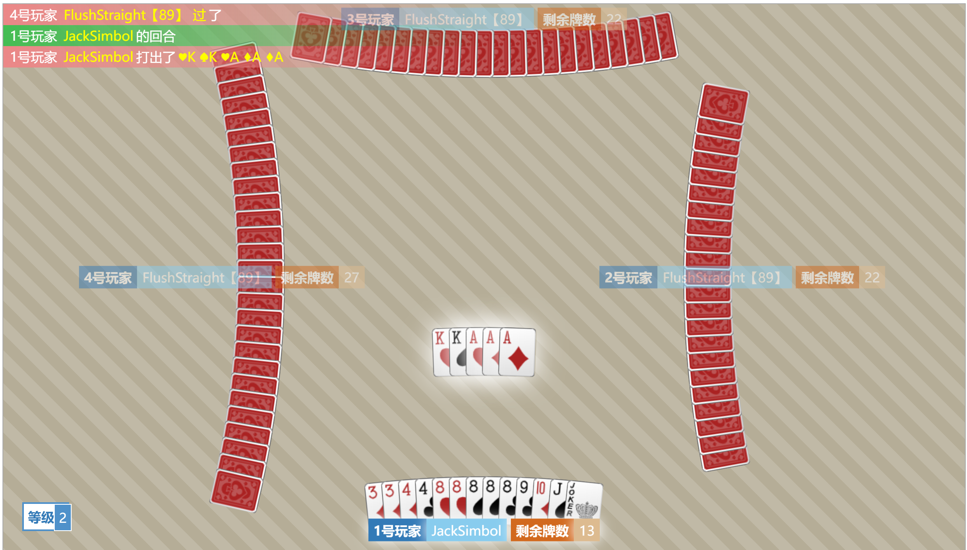
Botzone国标麻将支持人类、AI对战及对局可视化，可以上传模型及算法进行在线对战。在线平台：https://botzone.org.cn
了解国标麻将游戏规则和Botzone国标麻将交互方式: Chinese-Standard-Mahjong - Botzone Wiki。具体规则规则见《麻将竞赛规则》
- 作业要求
在本次作业中，需要大家完成的工作包括：
- 环境建模。国标麻将是一个4人多轮多阶段游戏，提供的交互环境仅包含单轮出牌阶段的决策和反馈，同学们可以使用给定的环境进行训练，也可以自行对问题进行建模，修改已有交互环境或构造新的环境。
- 特征处理。给定的训练框架中采用最基本的游戏信息来训练策略网络，在训练过程中引入新的特征（例如，其他玩家的手牌等实际对局中可能不可见的特征，训练阶段使用完全信息，但对战阶段仍是不完美信息），或利用人类经验显式地发掘一些潜在特征（例如结合对手决策和规则判断出其他玩家局部的手牌信息)可能对提升智能体决策水平有帮助。同学们可以使用给定的特征输入，也可以自行探索和设计一些特征及特征结构来提高AI的表现。除了输入输出特征外，奖励函数也是一个可优化的重点。
- 算法设计。提供的代码中实现了一个PPO算法，同学们可以使用给定的算法，也可以自主尝试其他的方法，包括但不限于搜索、监督学习、强化学习及多种算法的结合。在时间有余裕的情况下，建议大家多尝试几种算法，比较不同算法在训练和决策时的性能，并写进报告中。
- 模型探索。代码包中的模型使用卷积网络，结构较为简单。同学们可以使用原有的模型，也可以尝试不同的模型结构并比较不同模型的表现，选择最优的模型进行决策或在决策时参考多个模型输出的行动。由于Botzone用户空间有限，请注意控制模型的参数量。
- 参数调优。在训练过程中，可以对各种参数进行调整来最大化训练效率，节省训练时间和提升模型性能。我们鼓励同学们积极探索合适的训练参数，并把探索的过程和结果写入报告中。
- 策略创新。同学们可以在强化学习的基础上融合其他的基于规则、搜索或学习的方法来提升bot的表现，也可以提出自己的新想法。由于国标麻将是一个4人游戏，同学们也可以灵活地利用国标麻将游戏规则的特点来构建配合更默契的AI。
- 提交说明
- 单人作业
- 最终提交内容需将以下几部分压缩打包命名为“学号+姓名”：
1. Botzone智能体，在Botzone提交国标麻将游戏bot并参加对战评测。所有队伍的bot参与Botzone评测小组的积分赛，按照最终排名给分。最终的积分赛前，会组织多次练习赛供大家了解bot的水平，练习赛成绩不计入总成绩。
2. 研究性报告，pdf形式，中英文皆可，页数建议不少于3页，不超过8页，内容包括但不限于算法细节、优化和创新点、开放式问题研究方案、有趣的现象和启发等，必要时可配图说明，同时注意参考文献的引用。格式自定，推荐采用Latex编写，ICML2026模板 （https://media.icml.cc/Conferences/ICML2026/Styles/icml2026.zip）
3. 完整代码和模型，基于Python3.6+、Pytorch1.4+编写，说明具体安装流程和脚本执行方法，并保证可在ubuntu18+上运行成功，训练好的策略网络模型需保存为.pt文件一并提交。若工作涉及环境建模和采样训练框架，需要提交对应的环境和训练代码。
评分角度：综合考虑智能体决策水平、决策算法的创新点、代码性能、报告写作。
- 评分说明
评分原则：
（一）各组提交的智能体能够正常运行，代码完整提交、过程符合学术诚信标准可获基础分。
（二）鼓励锻炼学术和创新性探索，在模型性能的基础上，有方法或理论创新的可获得额外加分。
评分细则：Bot性能70%，实验报告30%

